HW 12-TK-Hillel-BA IT-ENG-Prototyping v 1.1

Создайте прототип интерфейса вашего приложения (основной сценарий) в специализированном приложении - balsamiq, miro, moqups or figma. Где удобнее.

* + Sketch - 1 шт
  + Mock up - 1 шт
  + Wireframe - 1 шт

Если будет время и возможность сделать прототип Mock up или Wireframe кликабельным хотя бы на 2 - 3 шага замечательно, если нет тоже приемлемо.

**Sketch_1.1 (scan)**

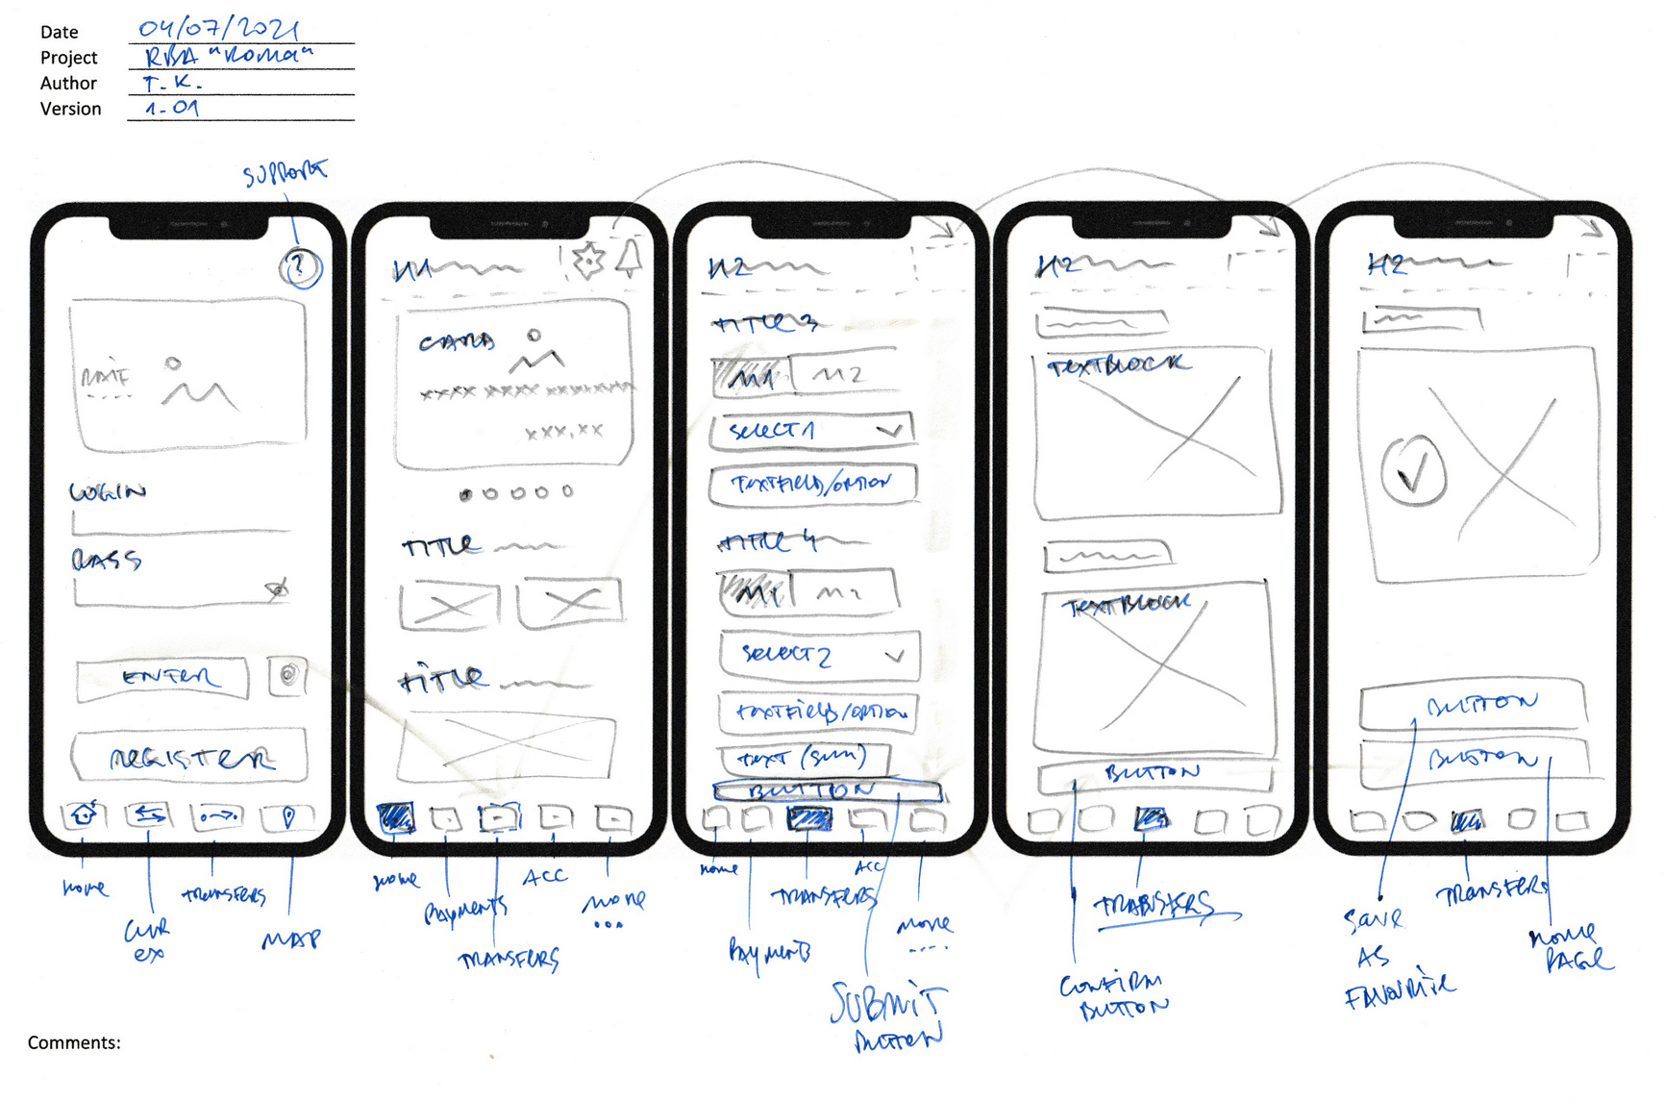

[**Sketch_1.2**](https://miro.com/welcomeonboard/UVozM1JoNGlLU253UlhBbk12Z3NWblBOaThwNVpnRTBCb1AyZGhQSGFDMDM3azQySnQ1SXdReWN5UVBIMFRkbHwzMDc0NDU3MzU1MzA5NDE5MTEw) **(screen shot)**

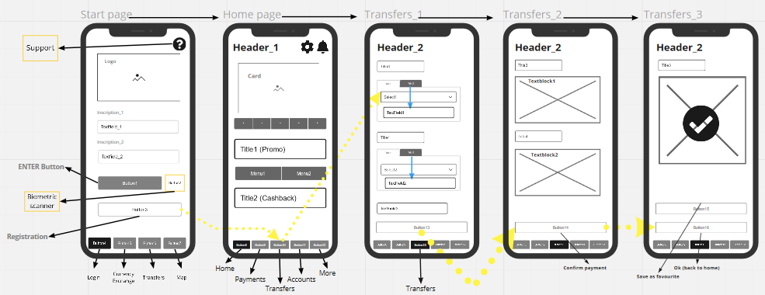

[**Wireframe**](https://miro.com/welcomeonboard/UVozM1JoNGlLU253UlhBbk12Z3NWblBOaThwNVpnRTBCb1AyZGhQSGFDMDM3azQySnQ1SXdReWN5UVBIMFRkbHwzMDc0NDU3MzU1MzA5NDE5MTEw) **(screen shot)**

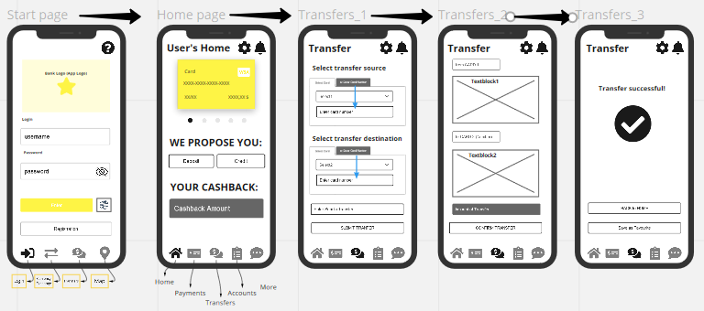

**Mock-up (screen shot)**

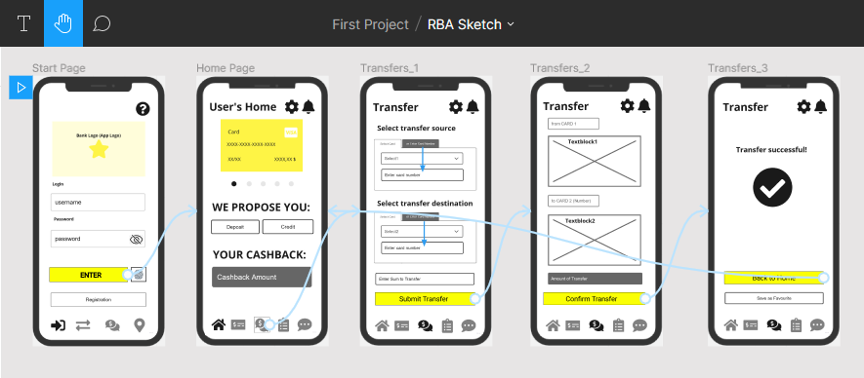

**Mock-up (clickable prototype)**

[**https://www.figma.com/proto/nQudwzp58t3mAKlbY4Zs9K/RBA-Sketch?node-id=210%3A40&scaling=scale-down&page-id=0%3A1**](https://www.figma.com/proto/nQudwzp58t3mAKlbY4Zs9K/RBA-Sketch?node-id=210%3A40&scaling=scale-down&page-id=0%3A1)